ЕВРАЗИЙСКИЙ СОВЕТ ПО СТАНДАРТИЗАЦИИ, МЕТРОЛОГИИ И СЕРТИФИКАЦИИ (ЕАСC)

EURO-AsIAN COUNCIL FOR STANDARDIZATION, METROLOGY AND CERTIFICATION (EASC)
 | МЕЖГОСУДАРСТВЕННЫЙ  СТАНДАРТ | ГОСТ  1.2.267-2.030.25  (проект, RU,  вторая редакция)

Машины землеройные.

МЕТОДЫ ОПРЕДЕЛЕНИЯ РАЗМЕРОВ МАШИН С РАБОЧИМ ОБОРУДОВАНИЕМ.

Earthmoving machines.

METHODS FOR DETERMINING THE DIMENSIONS OF MACHINES WITH WORKING EQUIPMENT

Настоящий проект стандарта не подлежит применению до его утверждения

Москва
2025

Предисловие
Евразийский совет по стандартизации, метрологии и сертификации (ЕАСС) представляет собой региональное объединение национальных органов по стандартизации государств, входящих в Содружество Независимых Государств. В дальнейшем возможно вступление в ЕАСС национальных органов по стандартизации других государств.
Цели, основные принципы и общие правила проведения работ по межгосударственной стандартизации установлены в ГОСТ 1.0 «Межгосударственная система стандартизации. Основные положения» и ГОСТ 1.2 «Межгосударственная система стандартизации. Стандарты межгосударственные, правила и рекомендации по межгосударственной стандартизации. Правила разработки, принятия, обновления и отмены»

Сведения о стандарте

1 РАЗРАБОТАН Обществом с ограниченной ответственностью «Русский Сертификационный Центр» (ООО «РСЦ»)
2 ВНЕСЕН Федеральным агентством по техническому регулированию и метрологии
3 ПРИНЯТ Евразийским советом по стандартизации, метрологии и сертификации по результатам голосования в АИС МГС (протокол от № )
4 ВЗАМЕН ГОСТ 27256-87 (ИСО 7128-83).

За принятие проголосовали:

Краткое наименование  страны  по МК (ИСО 3166) 004–97 | Код страны по МК (ИСО 3166) 004–97 | Сокращенное наименование национального органа по стандартизации

4 ВВЕДЕН ВПЕРВЫЕ

Информация о введении в действие (прекращении действия) настоящего стандарта и изменений к нему на территории указанных выше государств публикуется в указателях национальных стандартов, издаваемых в этих государствах, а также в сети Интернет на сайтах соответствующих национальных органов по стандартизации.
В случае пересмотра, изменения или отмены настоящего стандарта соответствующая информация будет опубликована на официальном интернет-сайте Межгосударственного совета по стандартизации, метрологии и сертификации в каталоге «Межгосударственные стандарты»

Исключительное право официального опубликования настоящего стандарта на территории указанных выше государств принадлежит национальным (государственным органам по стандартизации этих государств

Содержание

1 Область применения 1
2 Нормативные ссылки 2
3 Термины и определения 4
4 Общее положения 5
5 Подготовка к определению размеров машин с рабочим оборудованием 6
6. Средства измерений и вспомогательное оборудование 6
7 Методы определения размеров 7
8 Результаты (измерений) определения размеров машин 22

М Е Ж Г О С У Д А Р С Т В Е Н Н Ы Й С Т А Н Д А Р Т
Машины землеройные.

МЕТОДЫ ОПРЕДЕЛЕНИЯ РАЗМЕРОВ МАШИН С РАБОЧИМ ОБОРУДОВАНИЕМ.

Earthmoving machines.
Methods for determining the dimensions of machines with working equipment

Дата введения –ХХХХХ

1 Область применения

Настоящий стандарт устанавливает методы определения размеров землеройных машин, оснащенных рабочим оборудованием (далее - машины).
Настоящий стандарт распространяется на основные типы машин по ГОСТ ISO 6165, ГОСТ ISO 6746-1, ГОСТ ISO 6746-2, ГОСТ ISO 6747,ГОСТ ISO 7131, ГОСТ ISO 7132, ГОСТ ISO 7133, ГОСТ ISO 7134, ГОСТ ISO 7135, ГОСТ ISO 7136, ГОСТ ISO 8811, ГОСТ ISO 8812, ГОСТ ISO 13539, ГОСТ ISO 15219.
______________________________________________________________________
Проект, RU, вторая редакция

2 Нормативные ссылки

В настоящем стандарте использованы ссылки на следующие межгосударственные документы:
ГОСТ ISO 6165 Машины землеройные. Основные типы. Идентификация, термины и определения
ГОСТ ISO 6746-1 Машины землеройные. Определение и условные обозначения размерных характеристик. Часть 1. Базовая машина
ГОСТ ISO 6746-2 Машины землеройные. Определения и условные обозначения размерных характеристик. Часть 2. Рабочее оборудование
ГОСТ ISO 6747 Машины землеройные. Бульдозеры. Термины, определения и технические характеристики для коммерческой документации
ГОСТ ISO 7131 Машины землеройные. Погрузчики. Термины, определения и технические характеристики для коммерческой документации
ГОСТ ISO 7132 Машины землеройные. Самосвалы. Терминология и торговые спецификации
ГОСТ ISO 7133 Машины землеройные. Самоходные скреперы. Термины, определения и технические характеристики для коммерческой документации
ГОСТ ISO 7134 Машины землеройные. Автогрейдеры. Термины, определения и технические характеристики для коммерческой документации
ГОСТ ISO 7135 Машины землеройные. Гидравлические экскаваторы. Термины, определения и технические характеристики для коммерческой документации
ГОСТ ISO 7136 Машины землеройные. Трубоукладчики. Термины, определения и технические характеристики для коммерческой документации
ГОСТ ISO 8811 Машины землеройные. Катки и уплотняющие машины. Термины, определения и технические характеристики для коммерческой документации
ГОСТ ISO 8812 Машины землеройные. Экскаваторы-погрузчики. Термины и определения и технические характеристики для коммерческой документации
ГОСТ ISO 13539 Машины землеройные. Траншеекопатели. Термины, определения и технические характеристики для коммерческой документации
ГОСТ ISO 15219-2017 Машины землеройные. Экскаваторы канатные. Термины, определения и техническая характеристика для коммерческой документации

3 Термины и определения

В настоящем стандарте применены следующие термины с соответствующими определениями:
3.1. базовая машина: машина, оснащенная кабиной или навесом и, при необходимости, устройствами для защиты оператора, без рабочего или сменного оборудования, но с необходимыми элементами для их крпеления [ ГОСТ ISO 6746-1 – 2014 п. 3.3]
3.2. машина: колесная или гусеничная землеройная машина, размеры которой следует определять с соответствующим рабочим оборудованием, предусмотренным конструкторской и эксплуатационной документацией.
3.3. рабочее оборудование: рабочее оборудование, которое можно снять или заменить без значительных временных затрат другим рабочим оборудованием, имеющим конкретное назначение.
3.4 приямок: искусственное углубление в грунте для выполнения измерений ниже уровня GRP.
3.5. прямое измерение: измерение, результат которого определяют непосредственно по показаниям одного средства измерения (измерительного устройства).
3.6. косвенное измерение: измерение, результат которого определяют по показаниям одного средства измерения (измерительного устройства), но проведение которого требует использования дополнительных средств и оборудования, например, уровня и отвеса.
3.7. комплексное измерение: измерение, результат которого определяют путем вычислений по показаниям нескольких измерительных средств.
3.8. средства измерения и вспомогательное оборудование: полный комплект оборудования и устройств, необходимых для определения размеров машины с рабочим оборудованием.
3.9. опорная плоскость отсчета (GRP): нулевая плоскость Z, на которую устанавливают машину для проведения измерений.

4 Общее положения

4.1 Порядок представления машин для определения размеров машин с рабочим оборудование в соответствии со стандартами, действующими в государствах – участниках Соглашения о проведении согласованной политики в области стандартизации, метрологии и сертификации - Москва, 13.03.92 - 12/1 (далее - участник Соглашения).
4.2 Применяемые средства измерений должны быть поверены и (или) калиброваны (если калибровка во всем диапазоне измерений) до начала определения размеров машин с рабочим оборудование в соответствии с правилами, действующими в государствах – участниках Соглашения, принявших настоящий стандарт.
4.3 Нестандартные и единичные средства измерений, измерительное оборудование подлежат аттестации, проводимой в установленном порядке.
4.4 Приведенные в данном стандарте методы определения размеров машин применимы для определения размеров систем доступа машин, а также рабочего места оператора и расположения органов управления, оценка световых приборов, защитных ограждений и др.

5 Подготовка к определению размеров машин с рабочим оборудованием

5.1 Эксплуатационная масса машины и оборудования должна соответствовать указаниям изготовителя.
Эксплуатационные документы, представляемые с машиной и оборудованием, должны соответствовать ей и содержать рекомендации по оптимальной настройке и регулировке.
5.2 Давление в шинах должно соответствовать указаниям эксплуатационной документации.
5.3 Управляемые колеса необходимо установить в положение прямолинейного движения.
5.4 Машины с шарнирно-сочлененной рамой следует испытывать в положении, соответствующем прямолинейному движению. При определении размеров машин рекомендуется производить блокировку шарнирного сочленения.
5.5 Положение рабочего оборудования машины для разных видов измерений следует регистрировать в результатах определения размеров машин (например "ковш поднят", "ковш опущен").
5.6 Измерения следует проводить на GRP (горизонтальной ровной поверхности) достаточных размеров с бетонным или иным твердым покрытием. Перепад высот точек поверхности в пределах зоны, занимаемой машиной, должен быть не более 10 мм.
5.7 Приямок для измерения глубины копания должен быть достаточной глубины.

6. Средства измерений и вспомогательное оборудование

При измерениях могут применяться следующие средства измерений и вспомогательное оборудование.
- металлическая линейка, 2 класс точности;
- металлическая рулетка или дальномер, 2 класс точности;
- отвес или лазерный уровень;
- угломер, 2 класс точности;
- прямые стальные стержни;
- мел или краска, вспомогательные вешки или бруски;
- штангенциркуль, 2 класс точности;
- нивелир с измерительной рейкой, 4 класс точности;
- штатив;
- теодолит (для специального применения);
- рейка нивелирная, 3 класс точности;
- вспомогательное оборудование.
Допускается применение других средств измерений, утвержденных в установленном порядке и внесенных в Государственный реестр средств измерений государства, принявшего стандарт, с метрологическими характеристиками не ниже указанных.

7 Методы определения размеров

7.1. Метод прямого измерения
Для определения горизонтальных размеров машины при помощи металлической рулетки, металлической линейки или дальномера измеряют расстояния между отмеченными на машине точками, расположенными на одной высоте над GRP (рисунок 1).
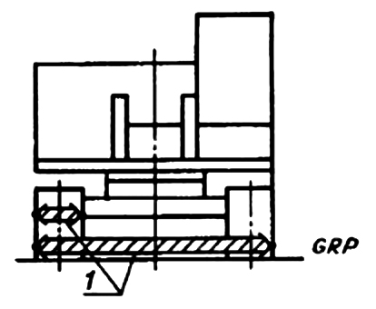  а)  1 - металлическая рулетка | 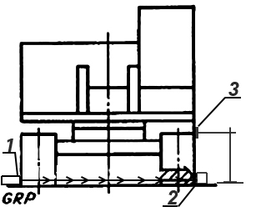  б)  1 – лазерный дальномер  2 – профильная труба с отражателем для дальномера  3 – штатив с отражателем для дальномера
Рисунок 1 – Определение горизонтальных размеров машины

Для определения вертикальных размеров измеряют расстояния между точками на машине и соответствующими точками на GRP, положение которых находят при помощи отвеса и отметки мелом или лазерного уровня (рисунок 2). Допускается применение дальномера с функцией угломера при измерении линейного размера.

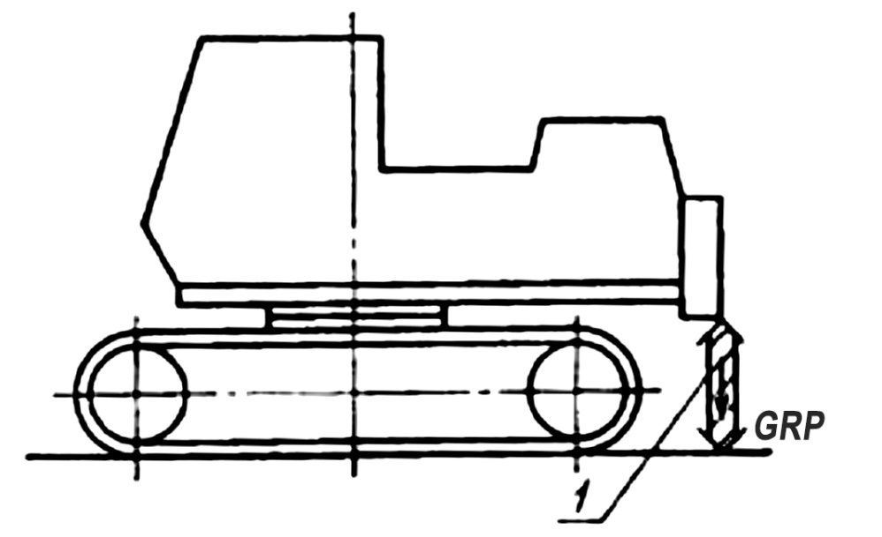
1 – металлическая рулетка или дальномер
Рисунок 2 – Определение вертикальных размеров
Для измерения углов в вертикальной плоскости применяют угломер, помещая его на наклонную поверхность машины (Рисунок 3). Допускается применение лазерного дальномера с функцией измерения угла.
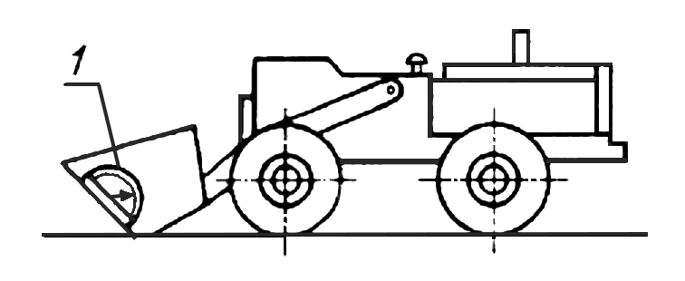
1 – угломер
Рисунок 3 – Измерение углов в вертикальной плоскости

7.2. Метод косвенного измерения
При невозможности выполнения прямого измерения применяют метод косвенного измерения.
Для определения горизонтальных размеров измеряют расстояния между меловыми отметками на GRP, полученными опусканием отвеса из соответствующей точки на машине или разметками лазерных уровней, выставленных по соответствующим точкам (рисунок 4).

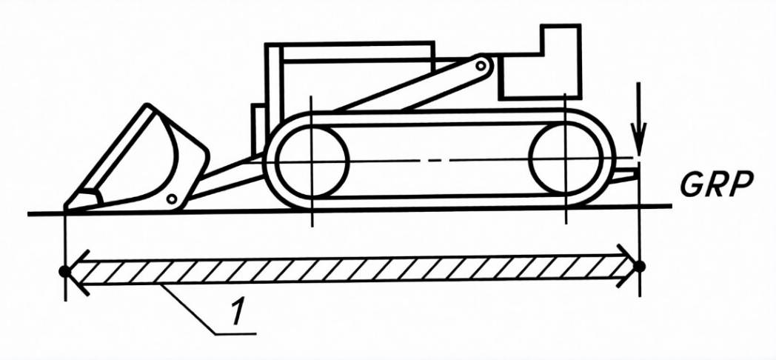
1 – металлическая рулетка или дальномер.
Рисунок 4 – Определения горизонтальных размеров
Для определения вертикальных размеров соответствующие точки переносят по горизонтали при помощи прямого стального стержня и уровня или лазерного уровня, и затем при помощи отвеса получают их проекции на GRP, которые отмечают мелом или краской. Вертикальные расстояния между перенесенными по горизонтали точками и меловыми отметками измеряют металлической линейкой, металлической рулеткой или дальномером (рисунок 5).
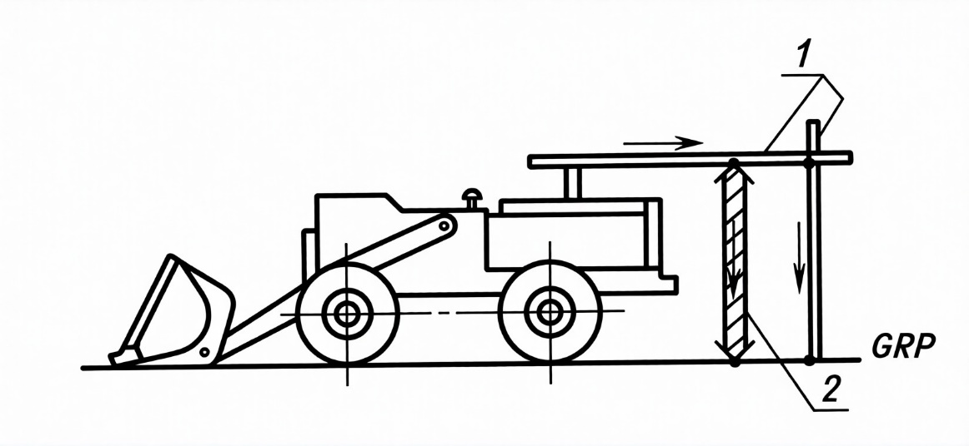
1 – прямой стальной стержень;
2 – металлическая линейка или дальномер.
Рисунок 5 – Определения вертикальных размеров

Для выполнения измерений ниже уровня GRP пользуются приямком и все вертикальные размеры отсчитывают вниз от уровня площадки.
Один стальной стержень помещают на GRP, другой удерживают в горизонтальном положении у точки на машине.
Вертикальное расстояние между двумя горизонтальными стержнями измеряют металлической линейкой, металлической рулеткой или дальномером (рисунок 6). Вместо этого можно воспользоваться третьим стержнем, отметив на нем вертикальное расстояние между двумя горизонтальными стержнями и измерив отмеченное расстояние металлической рулеткой.
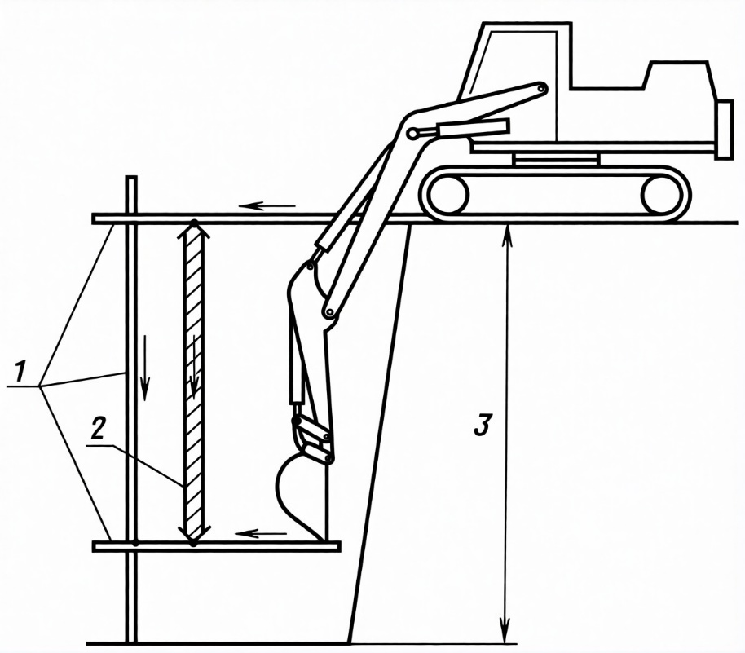
1 – прямой стальной стержень;
2 – металлическая линейка или дальномер;
3 – высота
Рисунок 6 – Изменение вертикального расстояния между двумя горизонтальными стержнями
7.3. Метод комплексного измерения
При невозможности определения линейного или углового размера посредством одного измерения допускается определять его сложением или вычитанием результатов нескольких измерений.

Пример 1
Если трудно измерить расстояние L непосредственно (рисунок 7), его допускается определить при помощи формулы
$L=\frac{1}{2}∙\left(A+B-C\right),$ (1)

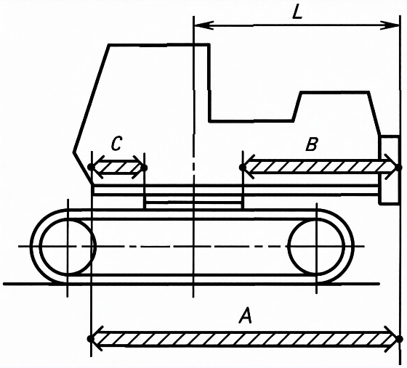
L – расстояние от оси поворота платформы до заднего габарита платформы;
· – отметка;
– отвес.
Рисунок 7 – Измерение расстояния от оси поворота платформы до заднего габарита платформы.
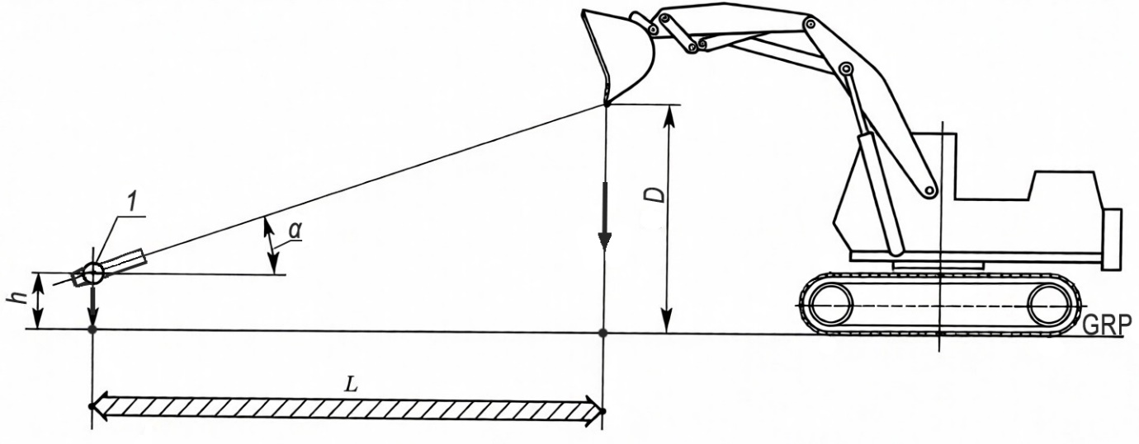
1 – теодолит;
· – отметка;
– отвес.
Рисунок 8 – Определение высоты кромки ковша

Пример 2
Высоту кромки ковша D (рисунок 8) определяют по формуле
D = h + L·tgα, (2)

Где: L – горизонтальное расстояние между кромкой ковша и вертикальной осью теодолита;
h – высота горизонтальной оси теодолита над GRP;
α – угол наклона кромки ковша над горизонтом.

Пример 3

Измерения угла перекоса рабочего органа Ɣ₁ (рисунок 9) допускается определить 2 способами:
1 – Методом прямого измерения с использованием угломера.
2 – Методом комплексного измерения.
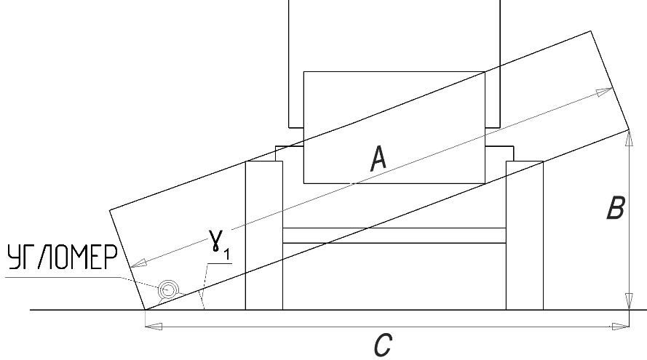
Рисунок 9 – Измерение угла перекоса рабочего органа

Угол перекоса рабочего органа Ɣ₁ определяют по формуле
$γ_{1}=arcos\frac{C}{A}$, (3)
где: А – ширина рабочего органа;
B – расстояние по нормали от рабочего органа до проекции рабочего органа на опорной поверхности;
С – величина проекции ширины рабочего органа на горизонталь.

Пример 4
Измерение углов съезда и въезда α (рисунок 10) допускается определить методом прямого измерения с помощью угломера или методом комплексного измерения.
1 – Металлический стержень или уровень;
2 – угломер.
Рисунок 10 – Измерение углов съезда и въезда.
$∝=arcos\frac{A}{B}$, (4)

Пример 5
Измерение угла в плане α (рисунок 11) допускается определить методом прямого измерения с помощью угломера или методом комплексного измерения.
Отметить на GRP точки А и В с помощью уровня или отвеса. Произвести измерения угла α угломером между металлическим стержнем расположенным вдоль точек АВ и отвалом.
Отметить на GRP точки А, В и С с помощью уровня или отвеса. Произвести измерения размеров АВ и ВС. Произвести вычисления
$∝=arcos\frac{AB}{BC}$, (5)
1 – Угломер;
2 – линия симметрии машины;
α – угол в плане.
Рисунок 11 – Измерение угла α в плане.
$∝=arcos\frac{\text{А}}{B}$, (4)

Пример 6
Измерение выноса тяговой рамы автогрейдера (рисунок 12) определяется методом комплексного измерения.
Отметить на GRP ось симметрии машины. Произвести измерение размера L. Произвести вынос тяговой рамы и произвести измерение L₂.
Выноса тяговой рамы определяется по формуле
В = L₂-L (5)
1 – Нож в среднем положении;
2 – Положение ножа при максимальном выносе;
3 – линия симметрии машины;
В – вынос тяговой рамы.
Рисунок 12 – Измерение выноса тяговой рамы автогрейдера

Пример 7
Измерение угла резания и заднего угла рабочего органа (рисунок 13) определяется методом прямого измерения.
Рабочий орган выставляется в рабочее положение на уровне GRP.
Угол резания δ измеряется угломером 1 по нормали режущей кромки рабочего органа.
Задний угол α измеряется угломером 1 по нормали задней поверхности рабочего органа.
1- угломер;
δ – угол резания;
α – задний угол.
Рисунок 13 – Измерение угла резания и заднего угла рабочего органа

Пример 8
Измерение дорожного просвета (клиренса) (рисунок 14) в соответствии с ГОСТ ISO 6747 производится методом прямого измерения для колесных машин и методом комплексного измерения для гусеничных.
Машина устанавливается на ровной поверхности GRP определяется наименьшая точка нижней части машины и производится измерение до уровня GRP – H4. Для гусеничной машины производится измерения H5 высоты грунтозацепа. Итоговая величина клиренса гусеничной машины вычисляется по формуле
Hк = H4 - H5 (6)
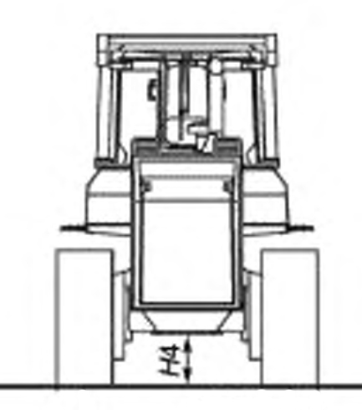
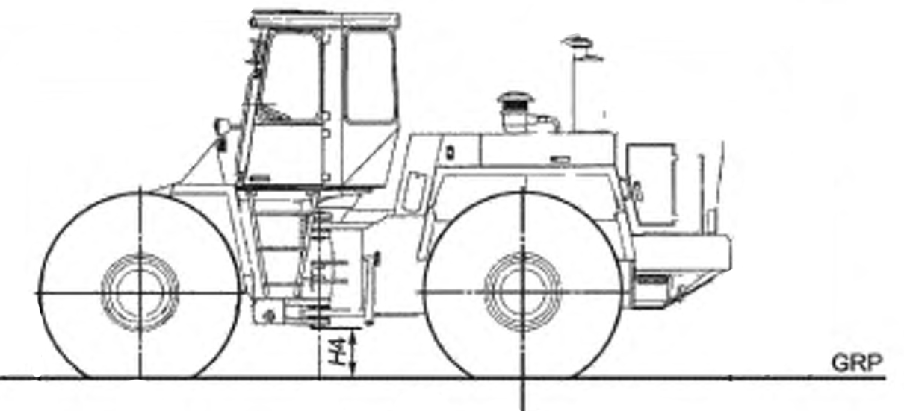
Н4 – клиренс;
Н5 – высота грунтозацепа гусеницы.
Рисунок 14 – Измерение дорожного просвета.

Пример 9
Измерение глубины ступени, высоты ступени над опорной поверхностью, высота ступени от опорной поверхности и высоты защитного ограждения платформы методом прямого и косвенного измерения (рисунок 15).

1 – прямой стальной стержень или уровень;
2 – металлическая линейка или рулетка;
Вп – расстояние между поручнями перил;
Вс – глубина ступени;
Нс – высота ступени от опорной поверхности;
Но – высота защитного ограждения платформы.
Рисунок 15 – Измерение параметров системы доступа и высоты защитного ограждения платформы.

Пример 10
Измерение расположения органов управления. Измерения высоты расположения органа управления от пола кабины оператора методом прямого измерения (рисунок 16).
1 – прямой стальной стержень или уровень;
2 – металлическая линейка или рулетка;
Нр – высота расположения рабочего органа от уровня пола кабины оператора.
Рисунок 16 – Измерения высоты расположения органа управления от пола кабины оператора методом прямого измерения.

Пример 11
Оценка световых приборов методом прямого и косвенного измерения (рисунок 17).
1 – прямой стальной стержень или уровень;
2 – металлическая линейка или рулетка (или дальномер);
Е – расстояние от габарита машины до края габарита светотехнического прибора;
D – расстояние (ширина расположения) между светотехническими приспособлениями;
H₁ – расстояние от уровня грунта до верхнего габарита светотехнического приспособления;
H₂ – расстояние от уровня грунта до нижнего габарита светотехнического приспособления;
Рисунок 17 – оценка световых приборов.

8 Результаты (измерений) определения размеров машин

Результаты измерений допускается оформлять в произвольной форме с учетом требований подпунктов перечисленных ниже:
а) Линейные размеры необходимо фиксировать и отражать с точностью до миллиметра, угловые - с точностью до градуса.
б) В результатах определения размеров машин необходимо отражать сведения о положении машины и ее рабочего оборудования.
в) Условные обозначений определенных размеров и иллюстрации должны соответствовать стандартам.

_____________________________________________________________
УДК 621.87 МКС 53.100
Ключевые слова: Машина, базовая машина, рабочее оборудование, метод, размер машины, размер машины с рабочим оборудованием.
_____________________________________________________________

Генеральный директор  ООО «Русский  Сертификационный Центр»,  д.т.н., профессор | А.Г. Савельев
Исполнители:

Руководитель органа по  сертификации продукции  ООО «Русский  Сертификационный Центр», | В.В. Корниясев
К.т.н, доцент

